编 号：0243-2021-2022
能源计量审核情况表
企业名称 | 淮安清江石油化工有限责任公司
年消耗能源（万吨标准煤） | 8.34

部位 | 用能单位 | 主要次级用能单位 | 主要用能设备
能源计量器具抽查数量（台、件） | 18 | 15 | 46
能源计量器具配备率（%） | 100% | 100% | 97.8%
配备率是否符合要求 | 符合 | 符合 | 符合
准确度等级是否符合要求 | 符合 | 符合 | 符合
审核情况说明：企业是重点耗能单位，企业消耗能源主要有：电、水、原油、天然气、蒸汽等。上年共消耗8.34万吨标准煤，企业建立了能源计量管理制度，技术运行部负责全厂能源管理，企业编制了能源网络图， 进出用能单位应配28台（件），实配28台（件）；进出主要次级用能单位应配239台（件），实配 239台（件）；进出主要用能设备（单元）应配232台（件），实配227台（件），配备率均满足要求；查进出用能单位配备的编号为14299685测量设备2021年11月15日经淮安市计量测试中心检定，精度0.2级，查进出次级用能单位编号为1006037等测量设备于2022年04月07日检定，精度1.5级，查编号为H1121267的重点耗能设备于2022年04月28日检定，精度0.5级，满足要求。 能源测量设备配备精度等级和周期检定满足要求。企业能源数据每天由各使用单位上报日报表，技术运行部每月平衡分析，对重要的能源数据能定期进行监视核查，能源计量管理满足GB17167要求，通过审核。
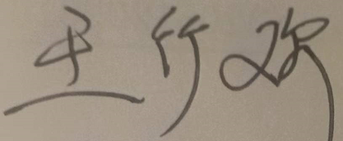
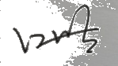
审核组长(签名)___ __ ____ 受审核方代表（签名）
日期: 2022.04.28 日期:2022.04.28

